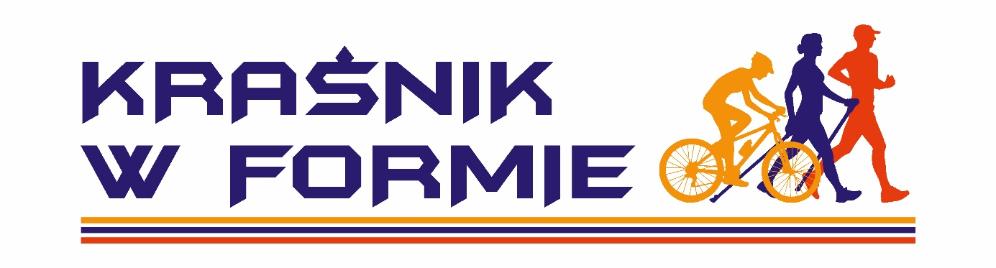

**Informacja jak zacząć**

1. Wypełnij prosty formularz zgłoszeniowy dostępny na stronie internetowej [www.krasnik.eu](http://www.krasnik.eu) oraz naszych profilach w mediach społecznościowych. Link:

<https://docs.google.com/forms/d/e/1FAIpQLScKRHQ_2Tt5tCKYGUZgnWsyw5Krw3AwCZ7x6AKuCmu4vEWYDA/viewform>

1. Pobierz aplikację **MapMyRun** oraz zaproś do znajomych „Kraśnik w Formie”.

3. Po zaakceptowaniu przez nas zaproszenia pojawią się w Waszej aplikacji nowe rywalizacje, do których możecie dołączyć: „Kraśnik w Formie Bieganie Lipiec 2025”, „Kraśnik w Formie Rower Lipiec 2025” oraz „Kraśnik w Formie Spacer z Psem Lipiec 2025”.

4. Ciesz się zdobywaniem kilometrów do końca miesiąca, rejestrując każdą aktywność w aplikacji **MapMyRun**.

1. Na początku następnego miesiąca weźmiesz udział w losowaniu 3 nagród głównych - bony o wartości 1000, 500 i 300 zł - do wykorzystania w sklepie ze sprzętem sportowym.
2. Jeżeli uzbierasz 100 km (bieganie, spacer z psem) lub 300 km na rowerze będziesz mógł odebrać nagrodę gwarantowaną programu „Kraśnik w Formie”.

**Uwaga! Wszystkie aktywności na nogach, tj.: chodzenie, wędrowanie, nordic walking itp., należy oznaczać jako BIEGANIE.**

**Wszystkie aktywności na rowerze należy oznaczać jako KOLARSTWO SZOSOWE.**

**Wydzielony jest jedynie SPACER Z PSEM.**